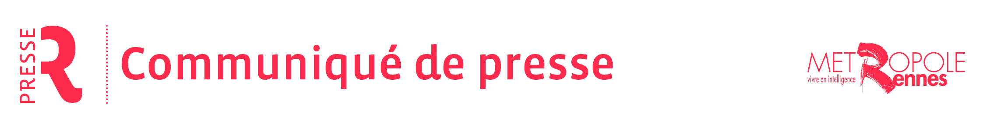
Service de Presse  Rennes, Ville et Métropole  Tél. 02 23 62 22 34  @Rennes_presse | Mercredi 11 avril 2018
Salon de l'immobilier

Rennes Métropole met l'accent sur l'accession sociale
Du vendredi 13 au dimanche 15 avril 2018,
au Couvent des Jacobins
À l'occasion du salon de l'immobilier, du vendredi 13 au dimanche 15 avril 2018 au Couvent des Jacobins, Rennes Métropole donne rendez-vous aux futurs acquéreurs et investisseurs immobiliers sur son stand habitat. Cette année, un focus sur l'accession sociale, l'accession à prix maitrisé sera proposés aux visiteurs, en plus des renseignements habituels sur les programmes immobiliers neufs, en vente et en projet.
Deux conférences, co-animées par Rennes Métropole, porteront également sur la thématique de l'accession à la propriété :
Samedi 14 avril à 15 h 30 : Les clés de l'accession sociale, conférence animée par Rennes Métropole, l'Agence départementale pour l'information sur le logement (Adil) et la Banque postale.
Dimanche 15 avril à 10 h : Accession maîtrisée sur terrain à bâtir, conférence animée par Rennes Métropole et Territoires.
Inscriptions sur : www.salonimmorennes.com

Qu'est-ce que l'accession sociale ?
L’accession sociale permet aux ménages ayant des ressources modestes ou intermédiaires de devenir propriétaires. La plupart des programmes commercialisés actuellement en accession sociale le sont via le dispositif de Prêt Social Location Accession (PSLA). Ce système permet, après une phase locative, aux ménages d’acquérir le logement qu’ils occupent à des conditions avantageuses.

Le Prêt social location accession :
- prix de vente encadré ;
- exonération de taxe foncière sur les propriétés bâties pendant 15 ans ;
- pas d’appel de fonds pendant la phase de construction du logement ;
- TVA à taux réduit (5,5 %) ;
- des garanties de rachat et de relogement pendant 15 ans, en cas d’événement exceptionnel ou d’un accident de la vie.

Plafonnement des prix de vente du logement :

- Pour les appartements à Rennes le prix se situe en moyenne entre 2 155 € et 2 230 €/m² de surface habitable (SHAB) stationnement compris et entre 2 100 € et 2 215 €/m² pour les autres communes de la métropole.
- Pour les maisons, le prix maximum pour un T4 (de 85 m² minimum) s'élève à 183 000 € TTC et à 198 000 € TTC pour un T5 de 100 m² minimum (stationnement compris).

Sous réserve de répondre aux critères d’attribution (plafonds de ressources et propriétaire d'un bien pour la première fois), et outre le plafonnement des prix de vente du logement, Rennes Métropole verse une aide directement au promoteur, qu’il répercute sur le prix de vente :

- Pour un appartement à Rennes, le futur acquéreur peut bénéficier du dispositif à un prix au m² de SHAB de 2 055 € TTC en moyenne (stationnement compris) et de 2 000 € TTC dans les autres communes de la métropole.
- Pour les maisons, le prix de vente maximum s'élève à 175 000 € TTC pour un T4 (85 m² minimum) et à 190 000 € TTC pour un T5 (100 m² minimum).

Rennes Métropole, un des 15 membres fondateurs de l'Organisme foncier solidaire (OFS)

Le 22 février 2018, le Conseil de Rennes Métropole a voté à l'unanimité pour sa participation à la création de l'OFS, avec une contribution financière de 200 000 euros, soulignant ainsi sa volonté de rendre durablement abordable l’accession sociale.
En adhérant à cette association, composée de 5 bailleurs sociaux, 8 sociétés coopératives et 2 institutions, Rennes Métropole souhaite faciliter l'accession à la propriété pour tous et pérenniser l'investissement engagé. Cette démarche volontariste en matière d'accession sociale complète l'éventail d'outils dont dispose Rennes Métropole depuis plus de 20 ans, au service d'une politique du logement volontariste et innovante.

Qu'est-ce qu'un OFS ?
Un OFS (Organisme de Foncier Solidaire) a pour objectif de permettre le développement d’une offre de logements en accession, durablement
abordable, inspiré par le modèle anglo-saxon des « Communities Land Trust ». Le foncier reste propriété de l’OFS, même si les droits réels sont
successivement cédés.

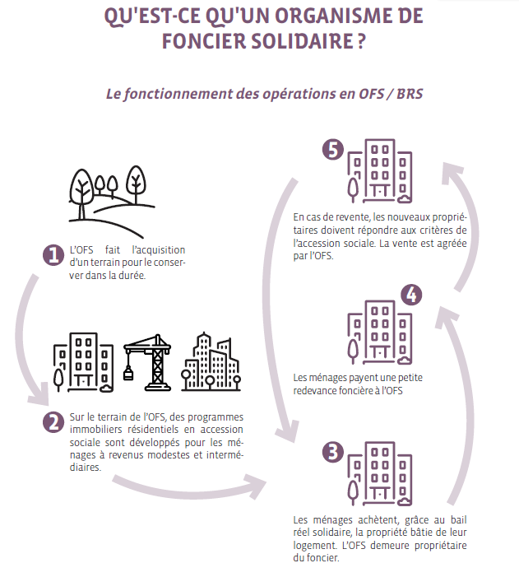
Qu'est-ce que le bail réel solidaire ?
Le bail réel solidaire (BRS) est une solution innovante qui permet d'encadrer les prix de revente sur le long terme, en imposant un prix fixe du foncier et des limites de variations du prix des logements.
Le bail réel solidaire dissocie la propriété du sol et celle des murs. L'acquéreur devient donc propriétaire des murs, au coût de construction, mais pas des mètres carrés sur lequel a été bâti son logement qui reste la propriété de l'OFS. Ainsi l'acquéreur loue, à long terme, le terrain à l'OFS pour une faible redevance (le BRS) d'usage du foncier.
En cas de revente du bien, celui-ci ne pourra être cédé qu'à une personne remplissant les conditions de ressources de l'accession sociale et à titre de résidence principale.
Les atouts du bail réel solidaire :
- Un prix d'achat encadré ;
- Une exonération partielle de taxe foncière sur les propriétés bâties ;
- Une TVA à taux réduit (5,5 %) ;
- Une garantie de rachat du logement.

Pratique
- Retrouvez les coûts des logements, les conditions d'éligibilité et les conditions de ressources sur ce lien
- Dossier de presse : le PLH de Rennes Métropole

